DOSSIER PROJET

PROJET H’UP : création d’un site vitrine

Réalisé par Célia Lachenal

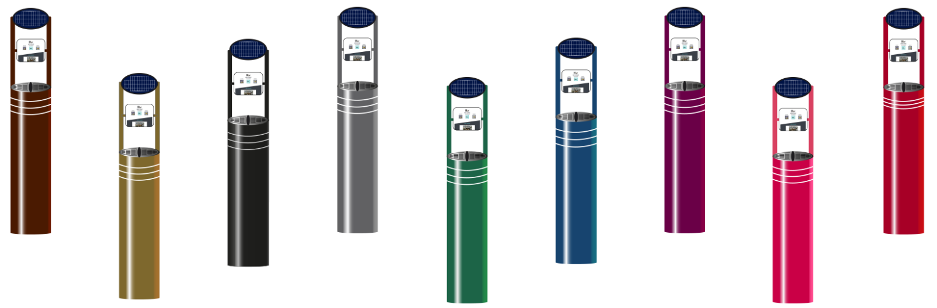

SOMMAIRE

**1ère PARTIE : DEVELOPPEMENT DE LA PARTIE FRONT-END DU SITE D’H’UP (page 3)**

1. **Compétences visées pour le titre couvertes par ce projet :** -- **p.4**
2. **Introduction du projet** : ---------------------------------------------**p.4**
3. **Le contexte :**
4. **Le concept :**
5. **Les recommandations :**
6. **Ma mission : ---------------------------------------------------------------p.5**
7. **Maquetter une application web : ----------------------------------p.5**
8. **L’identité visuelle :**
9. **L’arborescence du site : ------------------------------------------------ p.6**
10. **Les wireframes et maquettes : -----------------------------------------p.7**
11. **Intégration des maquettes : -------------------------------------------- p.10**
12. **Création du menu burger :**
13. **Les médias queries : ----------------------------------------------------- p.12**

2ème PARTIE : DEVELOPPEMENT DE LA PARTIE BACK-END DU SITE D’H’UP

1. **Création de la base de données : -----------------------------------p.14**
2. **Traitement PHP des formulaires de connexion et d’inscription :**
3. **Documentation : ------------------------------------------------------ p.16**

**Conclusion : ------------------------------------------------------------p.18**

1ère PARTIE :

DEVELOPPEMENT DE LA PARTIE FRONT-END DU SITE D’H’UP

1. **Compétences visées pour le titre couvertes par ce projet :**

Au travers de ce projet, j’ai eu l’occasion d’exploiter les compétences suivantes :

* Maquetter une application (CP1)
* Réaliser une interface utilisateur web statique et adaptable (CP2)
* Développer une interface utilisateur web dynamique (CP3)
* Créer une base de données (CP5)
* Développer les composants d’accès aux données (CP6)
* Développer la partie back-end d’une application web ou web mobile

1. **Introduction du projet :**

Afin mettre en pratique mes connaissances, j’ai souhaité réaliser un site from scratch.

J’ai donc imaginé la société H’up et son cendrier connecté destiné aux zones fumeurs des entreprises.

J’ai conçu puis réalisé un site vitrine pour qu’H’up puisse promouvoir son cendrier le H’up One tout en respectant le cahier des charges.

1. **Le contexte :**

En France, 30 Milliards de mégots sont jetés au sol chaque année alors que chacun d’entre eux contient plus de 4000 substances nocives. Ils sont donc une source importante de pollution.

Dans un souci de préservation de l’environnement, Julie Arnoud veut inciter les fumeurs à adopter un comportement plus responsable et écologique.

Elle imagine alors un cendrier connecté, ludique et design, le H’UP One.

Julie fonde alors l’entreprise H’UP qui a pour mission de concevoir et de distribuer ce cendrier innovant.

Les ventes des H’up One ayant grimpées en flèche, Julie souhaite refondre son site WordPress pour un site vitrine from scratch plus haute-gamme à l’image de son produit.

1. **Le concept :**

Le H’UP One s’il est connecté à Internet en wifi, il offre également, via une application mobile, de nombreuses fonctionnalités permettant aux utilisateurs d’allier au geste écologique et civique un environnement ludique et informatif.

En effet, en installant un ou plusieurs cendriers devant leurs locaux ou dans leurs zones fumeurs, les entreprises peuvent proposer aux utilisateurs des concours, ou jeux les incitant à utiliser le H’UP One plutôt que le sol pour jeter leurs mégots.

En outre, Julie ARNOUD souhaite confier à une entreprise spécialisée la collecte, la dépollution et le recyclage des mégots des H’UP.

1. **Les recommandations :**

À la suite des études marketing effectuées, nous préconisons :

* **Un site vitrine ergonomique** à la navigation fluide et intuitive intégrant :
  + Un formulaire de contact permettant aux entreprises intéressées de demander des informations sur le produit
  + La possibilité de créer un compte utilisateur et de s’y connecter
* **Design mobile first** : important pour le référencement naturel du site. De plus, une seule URL aide les utilisateurs à partager plus facilement les contenus du site sur les réseaux sociaux.
* **Développement d’une communauté** sur les réseaux sociaux afin d’augmenter la notoriété de la marque

1. **Ma mission :**

Développeuse freelance, j’ai pour mission d’accompagner H’UP dans le cadre du développement de son site Internet. Son produit doit être présenté dans un site vitrine afin de conquérir les marchés déterminés.

Dans ce cadre, je dois effectuer les missions suivantes :

* Mise en avant du concept
* Réalisation de l’identité visuelle d’H’UP : planche de tendance, création du logo, charte graphique
* Conception du site vitrine du cendrier connecté : arborescence du site, wireframes, maquettes pour la version desktop et la version mobile
* Développer le site : réalisation d’une interface utilisateur conforme aux maquettes

1. **Maquetter une application web :**
2. **L’identité visuelle :**

* **Création du logo et de la favicon d’H’up :**

Le logo La favicon

* **Création de la planche de tendance :**

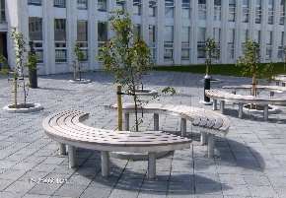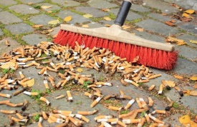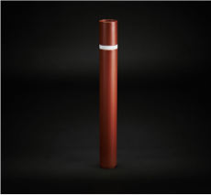

* **Les couleurs :**

#ffffff #4c4c4c #08cca4 #004c4c

* **Les polices :**

|  |  |
| --- | --- |
| **Poppins regular:**  ABCDEFGHIJKLMNOPQRSTUVWXYZ  Abcdefghijklmnopqrstuvwxyz  0123456789 | **Roboto regular :**  ABCDEFGHIJKLMNOPQRSTUVWXYZ  Abcdefghijklmnopqrstuvwxyz  0123456789 |
| **Oswald regular :**  ABCDEFGHIJKLMNOPQRSTUVWXYZ  Abcdefghijklmnopqrstuvwxyz  0123456789 | |

1. **L’arborescence du site :**

Accueil

Le H’up One

L’appli

L’entreprise

Espace Client

Vidéo

Notoriété de H’UP

Actualités

Vidéos

Avis Clients

Ils parlent de nous

Page Perso

Contact

1. **Wireframes et maquettes :**

* **Les wireframes :**

Dans un premier temps, j’ai réalisé des wireframes afin d’élaborer une première esquisse de ce que serait le site d’H’up. J’ai pour cela utilisé le logiciel en ligne Balsamiq.

**Version desktop :**

Page d’accueil

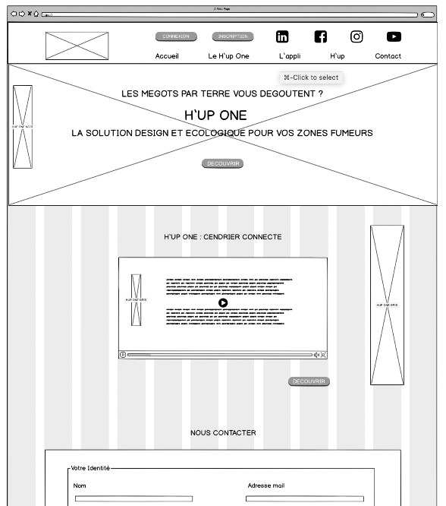 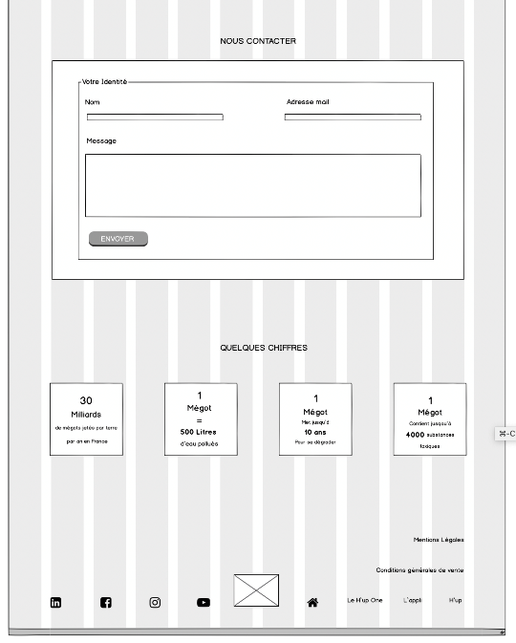

Page produit :

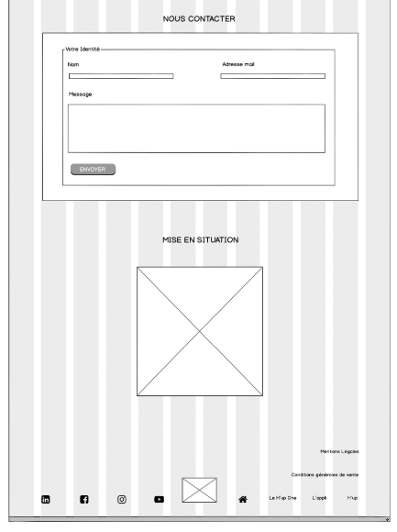

**Version mobile :**

1. Page d’accueil : 2) Page produit :

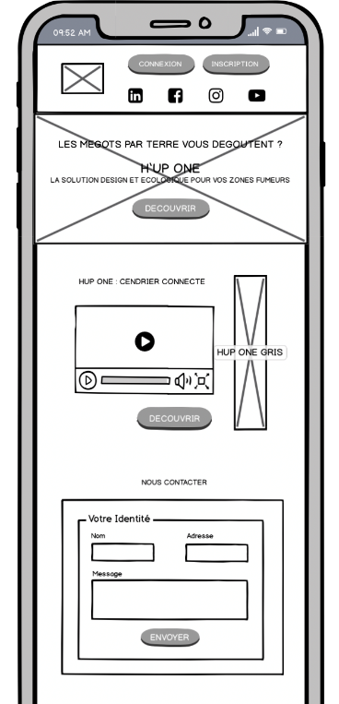 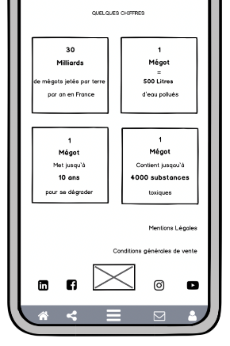 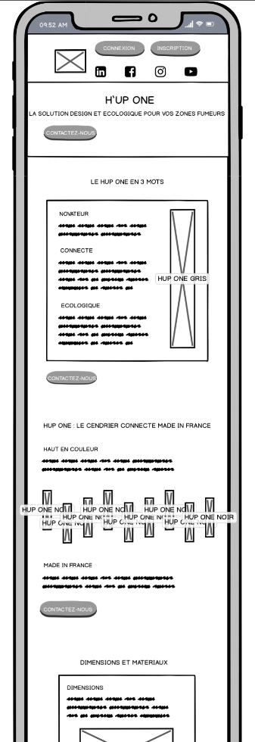 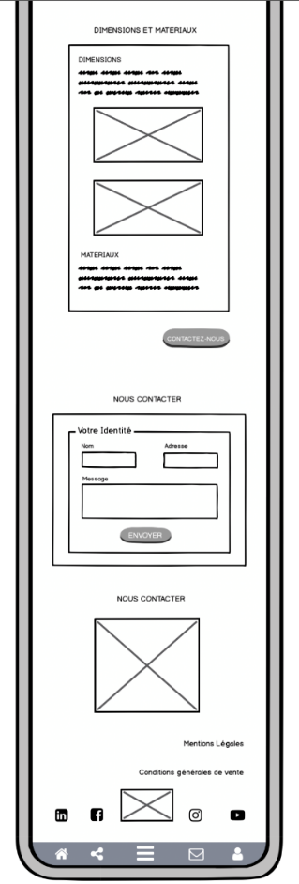

* **Les maquettes :**

J’ai réalisé les maquettes avec le logiciel Photoshop.

Les maquettes ont été pensées mobile first c’est pourquoi j’ai choisi un menu burger également pour la version desktop.

|  |  |
| --- | --- |
|  |  |
| La page d’accueil desktop | La page produit desktop |

1. Une image contenant texte

   Description générée automatiquement**Intégration des maquettes :**
2. **Création du menu burger :**

J’ai décidé de créer l’icône burger en CSS plutôt que d’intégrer une image car cela va me permettre de l’animer.

Je vais créer moi-même le 3 petites barres de l’icône du coup au click je vais pouvoir faire une transformation dessus et donc transformer le burger en croix. En ajoutant une transition j’aurai une animation.

* **Au niveau du HTML :**

Je vais simplement créer une <div> et on va lui donner la class ***.toggle_btn***

Cette div sera le conteneur de l’icône. Pour créer les 3 barres on va se servir d’une <span> vide.

La <span> sera la barre du milieu et je vais me servir des pseudo-éléments ***::before*** pour créer la barre du haut et ***::after*** pour celle du bas.

* **Au niveau du CSS :**

Comme ce site a été pensé mobile first, j’ai choisi de créer menu burger de 60px de haut par 60px de large car pour que la version mobile d’un site soit ergonomique, les icônes doivent avoir une hauteur minimum de 60px.

Ainsi, je stylise d’abord la <div> en lui donnant une largeur de 60px et une hauteur de 60px.

Ensuite je cible la <span> et lui donne une largeur de 100% (donc de 60px) ainsi qu’une hauteur de 6px.

Or comme la <span> est un élément de type inline, elle ne comprend pas les hauteurs et les largeurs, il faut mettre un ***display : bloc ;***

Afin de positionner la <span> au milieu de la <div> j’utilise une position ***absolute*** avec un top à 50%. Mais pour que ce soit parfaitement centré il faut également que je décale ma <span> de la moitié de sa hauteur vers le haut. Pour cela j’applique un ***transform*** avec un ***translateY*** de -50%.

Je mets en suite en place le before et l’after.

Je leur applique tout d’abord la propriété content que je laisse vide afin de générer leur contenu. Puis je leur attribut la même hauteur, largeur et la même couleur que la <span>.

Puis je les positionne grâce à la propriété CSS ***position : absolute ;*** à laquelle j’ajoute un ***transform*** avec un ***translateY*** de -27% au before pour le décaler vers le haut de 27% et un ***transform*** avec un ***translateY*** de 27% à l’after pour le décaler de 27% vers le bas.

Je leur rajoute la propriété ***cursor : pointer ;*** pour faire apparaitre la main au survol.

* **Au niveau du JavaScript :**

Pour transformer mon burger en croix, il faut qu’au clic, je fasse disparaître la barre du milieu puis que la barre du haut et celle du bas effectuent une rotation.

Je commence part créer une constante que j’appelle ***btn_partage*** qui va récupérer la <div> qui a la class ***.bnt_partage*** en utilisant ***document.querySelector(btn_partage)*** ;

J’utilise un toggle pour que lors du click on ajoute une class à la <div> et que, si cette class est présente, on modifie les propriétés CSS. Puis lorsque que l’on click une seconde fois, on fait disparaitre cette class et on revient aux propriétés initiales. Ensuite je crée un toggle qui permet d’écouter le click et qui déclenche la fonction qui ajoute une class.

Ainsi, la fonction, lors du premier click ajoute la class ***.active*** à la <div> qui a la class ***.toggle_bnt*** puis la retire lors du second click.

J’utilise ce même principe pour faire apparaitre ou disparaître la <div> contenant la <nav> du menu et celle des réseaux sociaux.

1. **Les média queries :**

Afin de rendre le site d’H’up responsive, j’ai ajouté ds média queries.

J’ai par exemple, au niveau de la <section> qui contient l’image sous le header, changé le display de la <div> contenant l’image du cendrier afin de laisser plus de place aux titres.

J’ai pour cela mis un display : none ;

J’ai également modifié la taille et la position des titres sous le header.

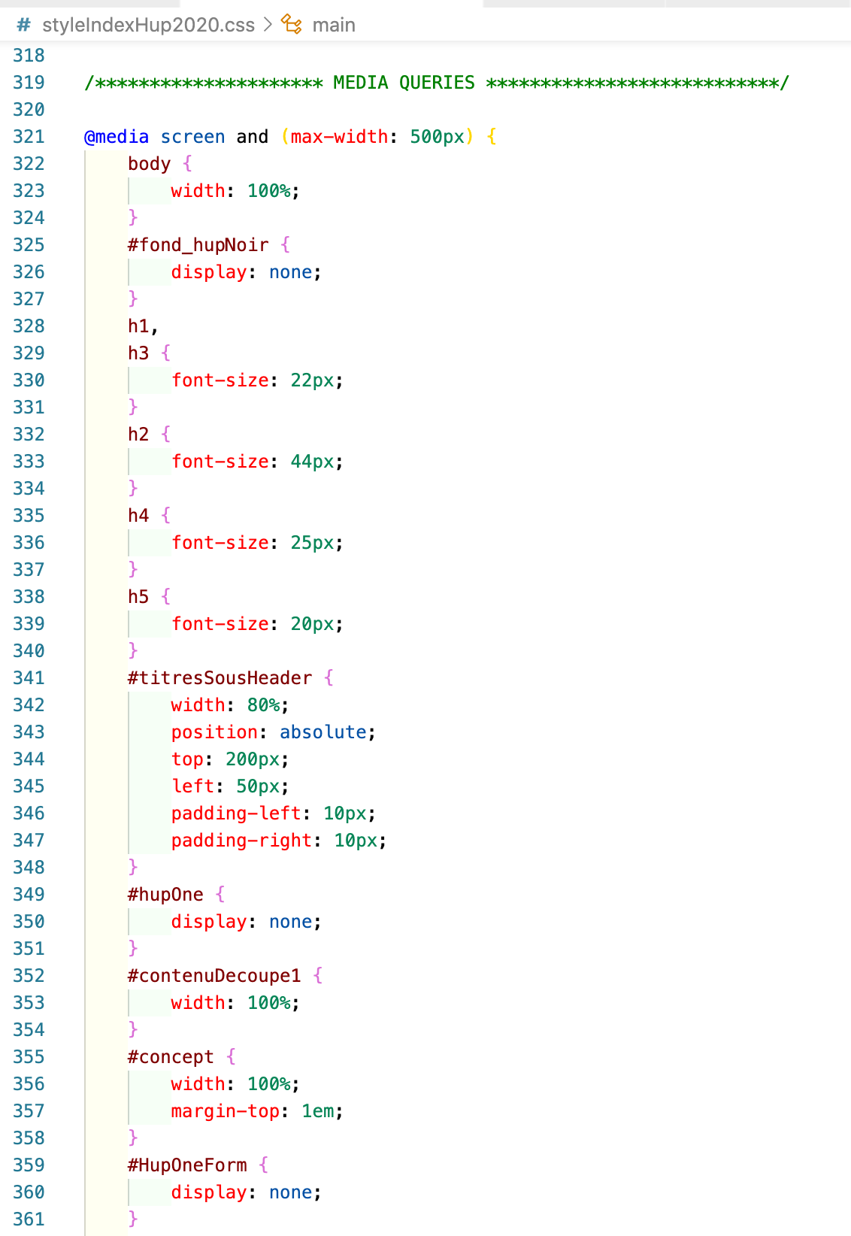

2ème PARTIE :

DEVELOPPEMENT DE LA PARTIE BACK-END

1. **Création de la base de données :**

L’entreprise H’up souhaite que ses visiteurs puissent s’inscrire via un premier formulaire puis se connecter à leur espace personnel qui leur permet de modifier à tout moment leurs informations personnelles.

J’ai tout d’abord créé, sur PhpMy Admin, une nouvelle base de données que j’ai intitulée projet_Hup. Elle contient la table clients qui pour chaque client répertorie : l’id, leur civilité, leur nom et prénom, le nom de leur société, leur adresse mail, leur numéro de téléphone et leur mot de passe.

Puis, j’ai créé les pages espaceClient.php et pagePerso.php.

La page espaceClient.php contient un formulaire permettant aux usagers déjà membre de se connecter à leur page personnelle ainsi qu’un second pour pouvoir s’inscrire et devenir membre. C’est dans cette même page que j’effectue le traitement PHP lié à ses deux formulaires.

La page pagePerso.php contient le formulaire d’inscription avec les informations du client déjà remplies lui permettant de les mettre rapidement à jour.

1. **Traitement PHP des formulaires de connexion et d’inscription :**

Il faut tout d’abord établir la connexion avec la base de données. Pour cela, je crée la page connexion.php. J’utilise un Try/catch afin de pouvoir gérer les erreurs de connexion.

Ensuite, sur la page espaceClient.php j’ouvre une session avec session_start();

Puis avec la condition if(isset($_SESSION[‘idClient’])) je vérifie si la session que je viens d’ouvrir est rattachée à un id client ce qui signifierait que le visiteur est connecté à sa session et qu’il doit être redirigé vers sa page perso.

J’indique que le traitement PHP requièrt la page connexion.php.

Comme je traite les deux formulaires sur la même page, je test le $_POST pour savoir si je reçois les informations liées au bouton du formulaire d’inscription ou celui du formulaire de connexion. Je peux facilement les distinguer car lors de la création des formulaires en HTML j’ai donné un name différent pour ces deux input type submit.

Dans le cas où le $_POST vient du bouton inscription_envoyer :

* Je récupère les informations contenues dans les différents inputs et je les sécurise grâce à htmlspecialchars afin d’éviter toute faille XSS.

* Je dois ensuite vérifier si le mail existe déjà en base de données grâce à un SELECT.
* Si le mail n’existe pas, je mets en place ma requête préparée pour insérer le nouveau client en base de données. Si le mail existe déjà j’en informe l’utilisateur par un message. J’utilise une requête préparée pour mon insert en base de données afin d’empêcher les injections SQL.

   //je test si le mail est déjà en bdd

   $sql_test= 'SELECT * FROM clients WHERE mail = :mail';

   $test = $base -> prepare($sql_test);

   $test -> execute(array(':mail'=> $mail));

   $count = $test -> rowCount();

   if ($count === 0){

       // si le mail n'est pas présent en bdd j'ajoute la personne

       //je mets en place ma requête préparée pour insérer un nouveau client

   $sql= 'INSERT INTO clients (civilite, nom, prenom, societe, mail, tel, mdp) VALUES (:civilite, :nom, :prenom, :societe, :mail, :tel, :mdp)';

   $insert= $base -> prepare($sql);

   $insert->execute(array(':civilite' => $civilite, ':nom' => $nom, ':prenom' => $prenom, 'societe' => $societe, ':mail' => $mail, ':tel' => $telephone, ':mdp' => $mdp));

   }

   else{

       $message = 'une personne est déjà enregistrée sous ce mail';

   }

Dans le cas où le $_POST vient du bouton connexion_envoyer :

* Grâce à un SELECT je récupère les informations contenues dans la table clients dont le mail correspond au mail récupéré par le $_POST.
* Je vérifie que le mot de passe récupéré par $_POST correspond bien avec celui enregistré dans la base de données avec password_verify. Si ce n’est pas le cas j’affiche le message « connexion échec ». Si c’est le bon mot de passe je récupère l’id du client et je le rattache à la session et je le redirige vers sa page personnelle.

1. **La documentation utilisée :**

Afin de mieux comprendre la différence entre htmlentities() et htmlspecialchars() j’ai fait fais des recherches et j’ai trouvé cette documentation sur le site :

<https://www.geeksforgeeks.org/htmlentities-vs-htmlspecialchars-function-in-php/>

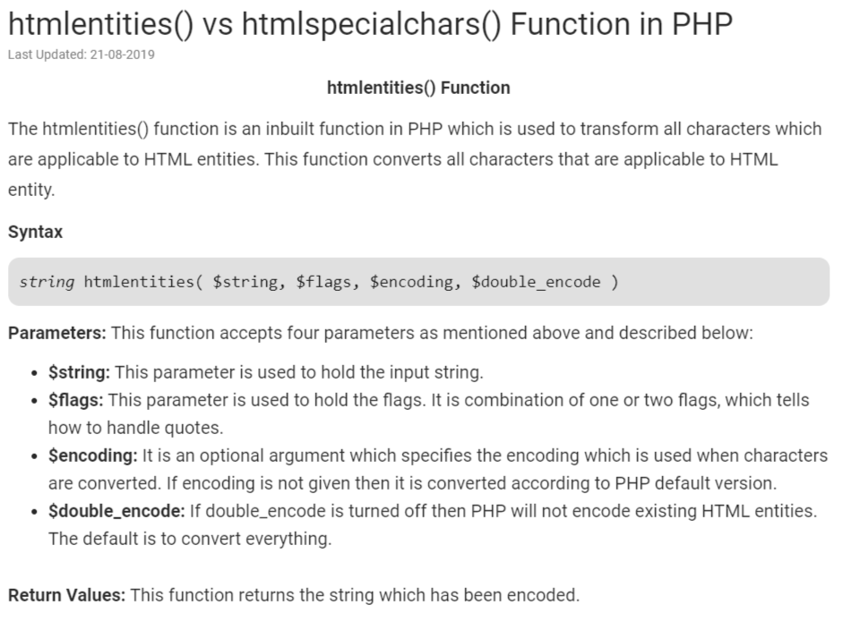

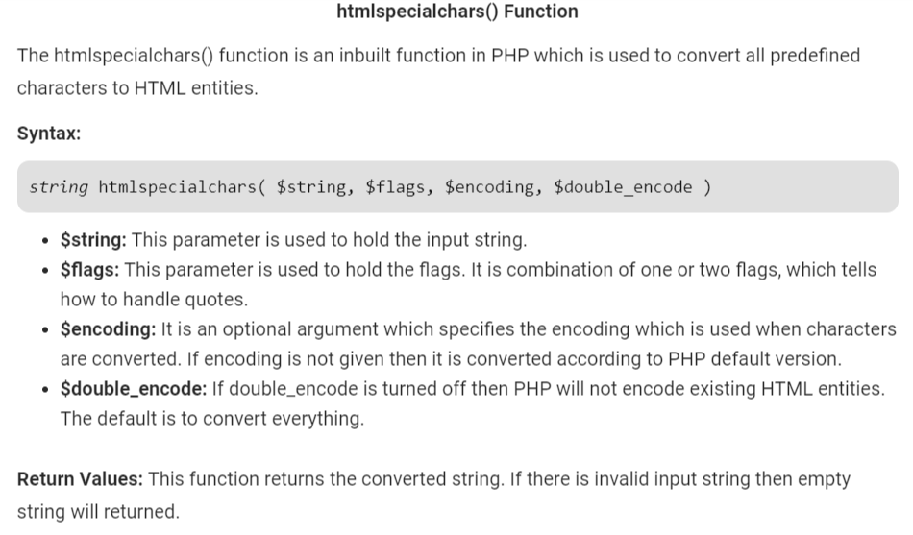

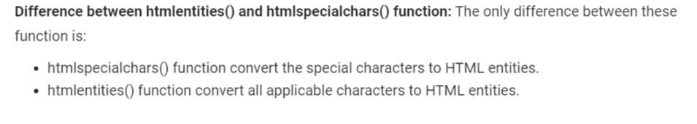

D’après cette documentation, les différences entre ces deux fonctions php sont que :

* htmlspecialchars() convertit que les caractères spéciaux ( ça ne comprend pas les accents) en entités html alors qu’htmlentities () convertit tous les caractères applicables c’est-à-dire les accents et tous les autres caractères spéciaux.
* La réponse renvoyée par ses deux fonctions est également différente : htmlspecialchars comme htmlentities renvoie la chaine de caractère convertie mais si la chaine qui a été entrée dans l’input n’est pas valide alors la fonction htmlspecialchars renvoie une chaine de caractère vide.

**Conclusion :**

Cela m’a beaucoup plu de réaliser ce projet de bout en bout car cela m’a permis d’avoir une vision globale sur les différentes étapes de la création d’un site vitre. Cela m’a fait réaliser l’importance de de réfléchir au front et au back en parallèle, et ce, dès la phase de conception du site.